
Праздничный выпуск - №3 (43) май-июнь 2005

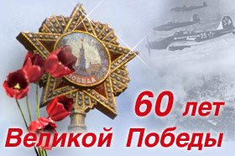
Дорогие фронтовики и ветераны,
поздравляю вас с 60-й годовщиной Великой Победы!
В этот прекрасный весенний день особенно хочется пожелать вам доброго здоровья и долгих лет жизни, хорошего самочувствия и отличного праздничного настроения!
Спасибо вам за Победу, спасибо за чистое и мирное небо над головой, спасибо за возможность свободно жить и любить, учиться и работать, растить детей и внуков. Спасибо вам, дорогие!

Миллионы людей не вернулись тогда домой, миллионы сердец остановились. Кто сможет сказать, как жили бы мы и другие страны, если бы не было той войны…
Многое сейчас уже видится не так: время сглаживает холмы, засыпает воронки и окопы. Многие из вернувшихся с войны ушли в мир иной и никогда уже не расскажут нам о пережитом. Но живущие ныне должны помнить Героев, должны передавать потомкам эстафету Памяти, чтобы та страшная война не повторилась более.
Как президент клуба «Пятый океан», я предлагаю вам, дорогие одноклубники, вспомнить наших коллег и друзей и в День Победы почтить память ушедших участников войны - членов клуба. Это: летчик-истребитель, командир Новороссийского авиаполка
Герой Советского Союза Максименко Василий Иванович YL2IZ #143,
стрелок-радист Ил-2 Михелев Андрей Викторович U7FA #62,
бортмеханик поршневых самолетов Белкин Александр Афанасьевич U9UU #101,
стрелок-радист Ли-2 Кованешников Альберт Александрович UN2N #119,
бортмеханик Ту-2 Москвин Альберт Петрович U3UK #160,
штурман СБ, ДБ-3ф, Ли-2 Яновский Владимир Андреевич U5KA #208,
участник Великой Отечественной войны Шустерман Яков Аронович ER2BR #47.
К сожалению, мы ничего не знаем о судьбе многих членах клуба - ветеранах войны.
Это: Лысенко Воля Михайлович U5XR, Бак Иван Михайлович U5DQ, Al Shaver NH2Z,
Кученов Георгий Григорьевич U3FB, Завьялов Валентин Михайлович U5WB и другие.
Если они живы, то пусть будут и здоровы, если нет – то вечная им память!
Спасибо всем, кто принял участие в Мемориале «Победа-60» и неделе активности клуба с 02 по 09 мая с.г., кто активной работой в эфире почтил память погибших и поддержал живущих. Никто не забыт, ничто не забыто!
73 de UA3ADX Геннадий
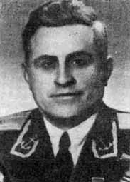
Герой Советского Союза
Максименко
Василий Иванович
Родился 12 февраля 1913 года в Харцызске (Донецкой области) в семье рабочего. Окончил 7 классов в 1933 году. Учился в Ленинградском электросварочном техникуме. В Советской Армии с 1935 года. Окончил Чкаловскую военную авиационную школу летчиков в 1938 году, Военно-морскую академию (ныне имени Маршала Советского Союза А. А. Гречко) закончил в 1955 году.
На фронтах Великой Отечественной войны - с июля 1941 года, воевал на Южном, Северо-Кавказском, Закавказском, 4-м Украинском, 2-м Белорусском фронте.
К октябрю 1942 года - командир эскадрильи 88-го Новороссийского истребительного авиаполка (216-я истребительная авиационная Таманская дивизия, 4-я Воздушная армия, Закавказский фронт) старший лейтенант В. И. Максименко совершил 250 боевых вылетов, в 15 воздушных боях сбил 7 самолетов противника.
23 ноября 1942 года за мужество и отвагу, проявленные в боях с врагами, ему было присвоено звание Героя Советского Союза. Награжден также орденом Ленина, 3 орденами Красного Знамени, орденами Суворова, Александра Невского, Отечественной войны 1-й степени. Красной Звезды, медалями.
В боях за Северный Кавказ был ранен. После лечения вернулся в часть. Участвовал в боях на Малой Земле, сражался за освобождение Крыма. Последним пунктом назначения был Берлин.
К концу войны Василий Максименко совершил 515 успешных боевых вылетов, в воздушных боях сбил 25 вражеских самолетов - 17 лично и 8 в группе с товарищами. За это время освоил самолеты: И-16, ЛаГГ-3, Ла-5.
Закончил службу в Вооруженных Силах в 1961 году. Полковник в отставке. Работал на Рижском заводе сельскохозяйственного машиностроения.
Имя Героя присвоено переулку и пионерскому отряду школы № 6 в гор. Харцызск, на которой установлена мемориальная доска.
skНакануне 60-летия Победы из Риги пришла печальная весть – 05.06.2004 ушел из жизни Герой Советского Союза Максименко Василий Иванович.
Как жаль, что мы раньше не успели узнать этого замечательного человека и легендарного летчика-истребителя: Василий Иванович вступил в клуб, когда ему было уже более 80 лет, когда Латвия стала для нас так далеко...
Немногим, к сожалению, удалось провести и QSO c YL2IZ, потому что работать в эфире и принимать участие в «круглых столах» Василию Ивановичу было уже тяжело.
Начштаба Пшеняник Г.А. в книге «Долетим до Одера» вспоминал о мае 1945 года:
«В тот день после митинга, после салюта героям-победителям наступила минута, о которой до сих пор вспоминают мои однополчане. Василий Иванович Максименко достал пачку папирос «Триумфальные». Почти четыре года назад ветераны полка завещали друг другу раскурить ее в День Победы. И вот она легла на серебряный поднос, покрытый красным бархатом, и к ней потянулись руки счастливых людей...»
Печально, что не дожил Василий Иванович до 60-летия Великой Победы, но мы будем помнить его и через 10, и через 20 лет. Мы будем помнить его всегда…
Никто не забыт, ничто не забыто. Вечная память Героям. И пусть земля будет пухом.
Президент клуба «Пятый океан» Г.Кульков UA3ADX

ПОКОЛЕНИЕ ПОБЕДИТЕЛЕЙ
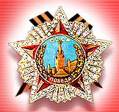
Уважаемые коллеги,
по совету наших одноклубников, начиная с этого выпуска, в Авиадайджесте будет иметь свое законное и почетное место рубрика «Поколение победителей». В ней мы будем рассказывать о членах нашего клуба - ветеранах войны, но не только о тех, кто воевал на фронтах, но и о тех, кто ковал Победу в тылу, кто своей службой, работой, учебой и жизнью приближал ее.
На просьбу прислать свои воспоминания о том времени и о себе уже откликнулось несколько ветеранов. С нетерпением ждем писем от остальных.

ВНИМАНИЕ ВСЕМ – R9UM
Вот уже много лет активно принимает участие во всех клубных мероприятиях Поляков Николай Иванович R9UM, и на этот раз он откликнулся одним из первых.
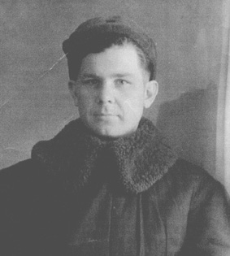
Николай Иванович пишет о себе и службе в Вооруженных силах:
«Хотя я и являюсь ветераном Великой Отечественной войны, но мне не приходилось участвовать непосредственно в боевых действиях.
Я был направлен военкоматом в летное училище штурманов, но по прибытию к месту назначения оказалось, что училище уже было расформировано, и я был направлен для прохождения службы в школу младших авиаспециалистов, где получил специальность воздушного стрелка-радиста. Во время военных действий с Японией мы патрулировали в ночное время выделенные квадраты. Когда боевые действия закончились, работал наземным радистом на трассе по обслуживанию самолетов. Затем был переведен в полк, как стрелок-радист, на самолеты «Бостон» и «Боинг».
Да! Помню курьезный случай: после выполнения учебного задания по радиосвязи дали указание возвращаться на базу, о чем доложил командиру по внутренней связи (а дело было зимой и главное – в ночное время). По моим расчетам мы должны были уже быть на базе. Командир дает указание срочно покинуть борт самолета, не объясняя причины. К сожалению, я ни разу не прыгал, хотя теоретически и знал, что необходимо делать. Покинул борт с высоты примерно 900 метров, но «очухался», когда открылся купол парашюта, приземлился нормально в снег, около дороги. Собрал парашют, и где-то минут через 15-20 подошла машина. «Загрузили» и доставили на базу. Оказывается, была проверка на мою боеспособность (hi).
Затем служил в Подмосковье, где также летал на самолетах С-47 и Ли-2, обслуживали руководство ПВО Московского военного округа».
Николай Иванович поздравляет всех членов клуба с праздником Победы и всем шлет свои наилучшие пожелания. В свою очередь и мы поздравляем его и желаем сохранить свою активность на долгие годы!

зНакомьтесь – новые члены клуба:
# 290 – RN3DA Вилялкин Иван Николаевич, 21.09.60г. рожд., ех: бортрадист Ил-14, Ми-8, Ан-24, Ан-30. 140200 МО, г. Воскресенск, ул. Советская, д.48. Тел.: (096 44)2-11-82.
# 291 – UR5IFP Охмуш Анатолий Федорович, 05.07.1940г., ех: КОУ Ту-16. Украина 83044, г. Донецк - 44, ул. Б. Магистральная, дом 21"a", кв. 62. Тел. (8-0622) 22-58-62.
Поздравляем Ивана Николаевича и Анатолия Федоровича с вступлением в клуб! Желаем им найти в «Пятом океане» много интересных людей и идей!

НОВОСТИ КЛУБА
ПРОТОКОЛ
майского (2005 года) очно-заочного заседания Совета клуба «Пятый океан».
В голосовании приняли участие по е-мейл: UA3ADX, UA4LD, RU3DG, RA9SD, UT2LC, RA3DZ, RU3FO и RW4HR. Очно на собрании 22 мая с.г. голосовал UA3DHU.
По вопросам Повестки были приняты следующие решения:
1. Как Вы считаете, нужен ли в клубе вице-президент или целесообразнее в Устав внести поправку, согласно которой обязанности президента в случае невозможности выполнения им своих обязанностей переходят до очередной конференции секретарю?
ЗА должность вице-президента – 5. ЗА передачу полномочий секретарю – 4.
2. Если Вы считаете, что клубу нужен вице-президент, то Вашему вниманию предлагаются: а) EV6C сделал самовыдвижение.
ЗА – 0, ПРОТИВ – 4, воздержался – 1, не дали ответа – 4.
Еще два предложенных члена клуба сняли свои кандидатуры.
3. UA3ADX: предлагаю внести в п.4.1 Устава («Член клуба "Пятый океан" имеет право») дополнение: - выдвигать на любую выборную в клубе должность себя, а при условии предварительного согласования с кандидатом - любого члена клуба.
ЗА – 6, ПРОТИВ – 0, не дали ответа – 3.
Вынести данное дополнение в Устав на утверждение конференции.
ЗА – 8, ПРОТИВ-0, не дал ответ – 1.
4. Как Вы отнеслись к тому, что на основании п.5.6.3 Устава президент клуба отстранил А.Власова UN7RC от ведения "круглых столов"? За–7, Против–0, Возд–1, нет ответа - 1.
5. UA3ADX: за неоднократное нарушение норм радиолюбительской этики, выраженное в применении выражений ненормативной лексики во время ведения "круглых столов", за игнорирование неоднократных замечаний со стороны членов клуба и предупреждений от Совета клуба и президента, за разжигание недружественных отношений между отдельными членами клуба, за прямое оскорбление в эфире предлагаю освободить Власова А.В. UN7RC от должности регионального представителя по Средней Азии и Казахстану и исключить его из членов клуба "Пятый океан".
За освобождение от должности: ЗА – 7, ПРОТИВ – 1, НЕТ ОТВЕТА – 1.
За исключение из членов клуба: ЗА – 4, ПРОТИВ – 5.
22 мая 2005г. Секретарь клуба «Пятый океан» В.Могилко UA4LD

ОТЧЕТ
о собрании членов клуба «Пятый океан» от 22 мая 2005 года.
Участники: RU3DG, RV3FD, UA3ADX, UA3AIC, UA3AV, UA3DHU, UA3DHV, UA3GC, UA3IJ.
1. Президент ознакомил собравшихся с нездоровой ситуацией, сложившейся вокруг диплома «Ту-95МС «Русский медведь» в разделе «Дипломная программа клуба «Пятый океан» на сервере QRZ.ru. Адрес: http://www.qrz.ru/awards/program/5.html Напряженность заключается в том, что неизвестные «доброжелатели» клуба искусственно снижают рейтинг «Ту-95МС РМ», ставя за одну ночь по 15-20 оценок «Неприятно» и «Глаза бы не видали». Участники собрания приняли решение обратиться к редактору данного раздела RA1AE с просьбой убрать со страниц наших дипломов определение их рейтинга. В случае технической невозможности сделать данные изменения на QRZ.ru, отказаться от размещения Положений клубных дипломов на данном сервере, оставив там ссылки на соответствующие страницы сайта клуба «Пятый океан».
2. Рассмотрена работа Совета клуба на протяжении последних несколько лет. Участники собрания согласились с тем, что многочисленный по составу Совет – не залог его продуктивной работы. Так, некоторые члены Совета не только не исполняют свои прямые обязанности, но и годами не принимают участия в решении клубных вопросов. Поэтому было принято решение: рекомендовать руководству клуба не увеличивать без острой необходимости состав Совета, оставив его на уровне 9-11 членов.
3. Участники собрания были ознакомлены с результатами очно-заочного заседания Совета клуба. Была обсуждена ситуация вокруг ведущих «круглых столов»: UN7RC был отстранен президентом от ведения КС в марте с.г., а RW4HR добровольно сложил с себя полномочия ведущего 15 мая. Участники собрания сошлись во мнении, что «круглые столы» после этого не прекратили своей работы, и качество их проведения не пострадало. На сегодняшний день (в зависимости от прохождения) успешно ведут работу в качестве ведущих: UA9VI, RA9SD, UN7IN, помогают U6HU и RA6FD.
4. Были приняты к рассмотрению результаты судейства апрельского минитеста, и определены награды и призы победителям:
UA3MM за 1 место в общем зачете – 3 диплома: «Ан-2», «Ту-95», «Крылатый радист»;
RK6HG за 2 место в общем зачете – 2 диплома клуба: «Пятый океан» и «Взлет»;
RA6FK за 3 место в общем зачете и 1 место в клубном - настенная радиолюбительская карта и диплом клуба «Ан-2 Труженик неба»;
RV3YR за 2 место в клубном зачете – 2 диплома клуба: «Крылатый радист» и «Ту-95»;
ER2G за 3 место в клубном зачете – диплом клуба на выбор.
5. Были обсуждены эскизы следующих дипломов и приняты следующие решения:
- доработанные «Ан-124 «Руслан», «Союз-Аполлон», «Ту-104», «Вертолетная авиация» - печатать в количестве 100 штук каждый;
-из 5-и эскизов «Ан-225 «Мрия» для печати отобраны два, печатать по 50 штук каждый;
К сожалению, не поступили на рассмотрение эскизы «Транспортной авиации» и «Морской авиации» от EV6C, поэтому совместное с СРВС проведение дней активности находится под угрозой срыва. Правда, обсуждение этих дипломов началось в клубном Форуме. Уже прислали свои мнения RK3BJ, U1BB, UA4LD, RV3YR и UA3ADX.
6. Заслушали доклад дипломного менеджера клуба Виктора UA3DHU. По его сообщению, полностью ликвидирована задолженность клуба по всем дипломам. Интерес к новым дипломам у радиолюбителей ощущается заметно, но Виктор Николаевич сетует на то, что слаба активность самих членов клуба в их получении. И тут же можно привести сообщение казначея клуба Николая Сахар RU3DG: средств на печать новых 5-и дипломов едва хватает, одна надежда – на реализацию уже отпечатанных дипломов.
7. Определена дата проведения очередной конференции клуба – 20 августа 2005 года.
8. Собравшиеся горячо поздравили юбиляров: Георгия Алексеевича Минькова UA3AV и Владилена Ильича Чулкова UA3GC, которым исполнилось по 80 лет, сказали им много теплых слов, пожелали доброго здоровья и долгих лет жизни. Геннадий UA3ADX
* Объявляется неделя активности с 09 по 17 июля 2005г., посвященная началу летных испытаний Ту-104, совместному полету «Союза-19» и «Аполлона» и Дню Авиации ВМФ.
* В.Бородин RV3YR разместил в Форуме заявление о выходе из членов клуба. Заявление сопровождалось претензиями в адрес президента клуба, изложенными в грубой, неприличной форме, не позволяющей воспроизводить его в Авиадайджесте.
Редактор данного сообщения - Николай Сахар RU3DG
* В связи с выходом В.Бородина RV3YR из клуба освобождается должность судьи минитеста. Просьба ко всем, кто может и хочет заняться судейством, прислать сообщение о своем решении. Желательно это сделать до середины августа с тем, чтобы участники конференции смогли рассмотреть и утвердить кандидатуру. Для заявителя на должность судьи минитеста очень желательно использование электронной почты.
* В связи с тем, что В.Бородин RV3YR пообещал закрыть сайт клуба, должность WEB-мастера предложена Вячеславу RX3ALX, который согласился под руководством Андрея RW3AH создать новый сайт клуба, и уже приступил к работе. Советы, пожелания, фото и другие материалы для сайта просьба высылать Вячеславу по адресу: rx3alx@yandex.ru Геннадий UA3ADX

НОВОСТИ ДИПЛОМНОЙ ПРОГРАММЫ КЛУБА
В июне вышли в свет новые клубные дипломы: «Ан-124 «Руслан», «Ан-225 «Мрия», «Ту-104-первый пассажирский реактивный», «Союз-Аполлон» и «Вертолетная авиация».
Для получения этих дипломов соискатели должны иметь оба базовых диплома клуба – «Пятый океан» и «Взлет» второй редакции. Все новые дипломы стоят по 50 рублей для «ближнего» зарубежья и 3 доллара США – для «дальнего» зарубежья.
На все дипломы клуба необходимо набирать по 25 очков, но между всеми Условиями существует определенная разница. Так, для получения «Руслана» и «Мрии» надо провести, как минимум, 2 QSO (по 5 очков) с членами клуба, кто трудился на самолетах КБ Антонова О.К. Вот список их позывных:
4L6FU, EV6C, LY1FF, LZ2KO, M0RUS, R3AR, RA0BK, RA3FB, RA3GCD, RA3SG, RA3TAI, RA3XE, RA4CAO, RA4CE, RA6FID, RA6FK, RK0UK, RK3DHD, RK4HC, RN3DA, RN3ZR, RN6MC, RU1AS, RU3AO, RU3DG, RU4HZ, RU6FP, RU6UO, RV3AKQ, RV3ALL, RV3AM, RV3YR, RV9CQ, RW0BM, RW3DBM, RW3DET, RW4HF, RW6HW, RW6YZ, RX3AOE, RX3ON, RX9DC, RZ3BJ, RZ6FW, U1BB, UA0KDU, UA1ODK, UA3ABM, UA3ADX, UA3AV, UA3DFS, UA3DND, UA3QJT, UA3UNL, UA3WZ, UA3YPS, UA3ZHA, UA4CU, UA4LD, UA4LS, UA6HIM, UA6MC, UA6MK, UA9APA, UA9CDA, UA9HAB, UA9HJ, UN7IN, UN7RC, UN7SAE, UN7SB, UR0YC, UR3HC, UR3LDM, UR3LDN, UR4HP, UR5LMD, UR5RMN, UR5YV, US4LR, UT1LX, UT2LC, UT8LL, UX1LC, UX1LL, UX1LQ, UY7IO.
Для получения диплома «Союз-Аполлон» обязательной является одна связь с космонавтами, астронавтами, МКС, Центрами управления полетами или авиакосмическими клубами. Это список их позывных:
7L2NJY, DB1KM, DB5PL, DD6CF, DF0VR, DF4TR, DG1KIH, DG1KIL, DG1KIM, DG2KM, DL0ISS, DL2MIR, DP0MIR, DP0SL, DP3MIR, F5MIR, F6MIR, GB1MIR, KB4YSY, KB5AWP, KB5OHL, KB5SIL, KB5SIW, KB5SIX, KB5TZZ, KB5UAC, KB5UAH, KB5YSQ, KB5YSR, KC5ACR, KC5AXA, KC5BKT, KC5BTK, KC5CKM, KC5ETH, KC5FVF, KC5HBR, KC5HBS, KC5HBV, KC5KII, KC5MGA, KC5MGF, KC5OZX, KC5PNU, KC5RGF, KC5RGG, KC5RNI, KC5RNJ, KC5RSY, KC5TEU, KC5TIE, KC5TZQ, KC5VPF, KC5WKF, KC5WKG, KC5WKI, KC5WKJ, KC5WKK, KC5ZSU, KC5ZSV, KC5ZSW, KC5ZSX, KC5ZSY, KC5ZSZ, KC5ZTA, KC5ZTB, KC5ZTC, KC5ZTD, KC5ZTE, KC5ZTF, KC5ZTH, KC7NHZ, KD5AOS, KD5CHF, KD5DCB, KD5DXD, KD5DXE, KD5DZC, KD5DZE, KD5EDS, KD5EJZ, KD5ESI, KD5GSL, KD5JBP, KD5MDT, KD5MIJ, KD5OPQ, KD5PKY, KD5PKZ, KD5PLA, KD5PLB, KD5PNU, KD5TVP, KD5TVQ, KD5TVR, KD5VNP, KE4IQB, KE4RFI, KE5AIT, KE5BRW, KE5CGR, KE5DAR, KE5DAS, KE5DAT, KE5DAU, KE5DAV, KE5DAW, KE5DNI, KG6FZX, N3TQA, N4BQW, N5QWL, N5RAW, N5RAX, N5SCW, N5WQC, N5WQW, N5YYV, NA1SS, OE0MIR, ON1AFD, PE1LFO, PI9ESA, R0MIR, R2MIR, R3K, R3MIR, RK3DUD, RK3DUO, RK3DUP, RS0ISS, RV3DB, RV3DR, RV3DU, RW3FU, RZ3FK, RZ3FT, RZ3FU, U1MIR, U2MIR, U3MIR, U4MIR, U5MIR, U6MIR, U7MIR, U8MIR, U9MIR, UZ3AK, VA3CSA, VA3OOG, VK5MIR, W0ORE, W4NYZ, W5LFL, W5RAP, W5RRR, WA4SIR, WB0QMZ. С ними засчитываются все QSO независимо от даты проведения. Во время проведения недели активности (с 09 июля по 17 июля 2005 года), посвященной 30-летию совместного полета "Аполлона" и "Союза-19", очки за связи с членами клуба удваиваются, а диплом выдается без необходимого проведения QSO с космонавтами, астронавтами, МКС, ЦУП-ом и т.п.
Для получения диплома «Вертолетная авиация» необходимо провести, как минимум, одну связь с членом клуба из тех, кто трудился на вертолетах. Список их позывных:
RA0BK, RA1ZM, RA1ZY, RA9LY, RK4HC, RN3DA, RU4HP, RU6UO, RU6FP, RV3DUC, RV3ZX, RV9CQ, RW3AH, RW3DBM, RW9JS, RX0AA, RZ6AIJ, U5CA, UA1CAK, UA1JC, UA1ZJJ, UA3AV, UA3DHU, UA3UCL, UA9HJ, UA9JMA, UA9XEA, UA0CQJ, UR7UT, UR0HL, UR0YC, US0NZ, UT1LX, UT5NM, UT5RL, US4LQL,
На все дипломы засчитываются QSO с членами клуба, проведённые после 04 апреля 1992 года.

АНЕКДОТ ОТ RV3AN
* "Аполлон" и "Союз" после стыковки летят вместе. Они пролетают над Советским Союзом и видят тысячи телескопов, уставленных в небо.
- Какая тяга к науке в вашем народе! - восхищаются американские астронавты.
- Да, нет, это они из горла пьют!
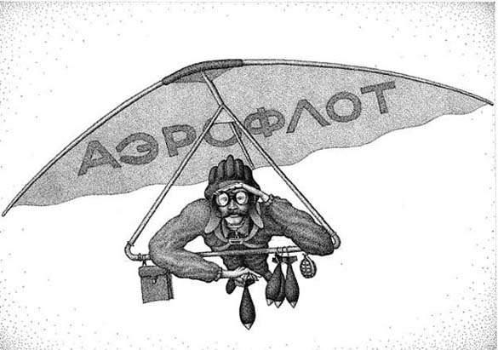
* Ракетная часть в Красноярском крае. Командир собирает офицеров в конференц-зале и очень серьезным голосом говорит:
- Товарищи офицеры, к нам поступил приказ о сокращении штатов на 10%. Вот список: Юта, Невада, Аризона, Алабама и Айова.

Сидеть бы мне вторым пилотом...
Александр Городницкий
Сидеть бы мне вторым пилотом Вот стать бы мне вторым пилотом, -
Над циферблатами во мгле, Какой я к черту командир!
Чтоб тень неслась за самолетом, Пусть козырек без позолоты,
Стелясь, как хищник, по земле. На куртке нет значковых дыр,

Пусть память гонится за мною. Но та же облачная вата
Надежно застегну ремни. В моем качалась бы окне,
О, притяжение земное, Чтоб гулко хлопали ребята
Повремени, повремени. Меня по кожаной спине,
Чтобы пайком меня кормили
И спирт покрепче развели.
Чтоб тайну важную открыли -
Как отрываться от земли.

За последние несколько месяцев пришло много печатного, фото и звукового материала от членов клуба, разместить который в Авиадайджесте не представляется возможным. Поэтому идею выпускать хотя бы раз в год клубный компакт-диск надо претворять в жизнь. На сегодня стоит только один вопрос: кто этим займется?
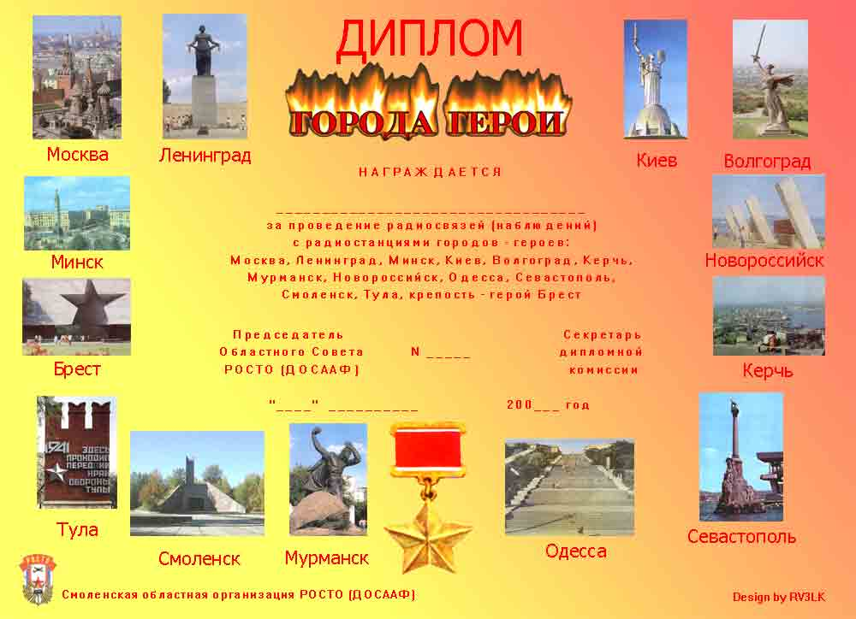
ПОЛОЖЕНИЕ ДИПЛОМА «ГОРОДА - ГЕРОИ»
Учредители диплома: Смоленский областной Совет и радиоклуб РОСТО (ДОСААФ).
Диплом выдаётся радиолюбителям/наблюдателям России, стран СНГ и зарубежных стран за проведение QSO/SWL c любительскими радиостанциями из городов-героев: Москва, Ленинград (С.-Петербург), Минск, Киев, Волгоград, Керчь, Мурманск, Новороссийск, Одесса, Смоленск, Севастополь, Тула, крепость-герой Брест.
Радиосвязи/наблюдения засчитываются всеми видами излучения, на всех любительских диапазонах без ограничения времени проведения.
Для получения диплома радиолюбителям/наблюдателям из европейской части России, Белоруссии, Украины, Молдовы, Литвы, Латвии и Эстонии необходимо провести - 26 QSO/SWL (по 2 QSO/SWL c любительскими радиостанциями из каждого города-героя), радиолюбителям/наблюдателям из азиатской части России, стран Европы и Азии – 13 QSO/SWL (по 1 QSO/SWL c любительскими р/станциями из каждого города-героя).
Радиолюбителям/наблюдателям, работающим только на УКВ (144 MHz и выше) для получения диплома необходимо провести 4 QSO/SWL c любительскими радиостанциями не менее чем из 2 городов-героев.
Диплом выдается по видам работы: CW, PH, MIX, RTTY, УКВ и SWL.
Оплата диплома вместе с пересылкой составляет:
для радиолюбителей России – 30 (тридцать) рублей; для радиолюбителей стран СНГ – эквивалент 1 USD или 2 IRC; для радиолюбителей зарубежных стран – 3 USD или 6 IRC.
Заявка в виде выписки из аппаратного журнала (в стандартной форме) и оплата диплома направляются секретарю дипломной комиссии - Иванову Владимиру Георгиевичу по адресу: аб/ящик 350, главпочтамт, г. Смоленск-214000, Россия.
Заявки можно направлять и по E-mail: rv3lz@mail.ru Владимир RV3LZ
Все сообщения и фотографии для печати присылайте редактору дайджеста Сергею Довжук RA9SD: Россия 460048 г. Оренбург, ул. Победы, дом 144, кв. 310 или на его E-mail – ra9sd@yandex.ru

